北京林业大学2013--2014学年第二学期模块二考试

课程名称： 高等数学A (模块2) 课程所在学院： 理学院
考试班级 学号 姓名 成绩
- 本次考试为闭卷考试。本试卷共计 2 页，共 大部分，考试时间为 50分钟；请勿漏答；
- 本试卷所有答案均写在试卷上；
一、填空：（每小题5分，共25分）
1.设积分区域是圆环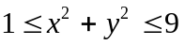，则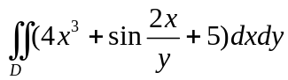= 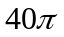 .
2. 二次积分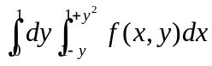交换积分次序后为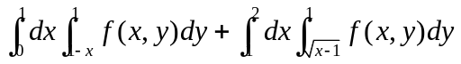.
3. 已知平面状物体所占的区域为D，其面密度函数为，则其质量M= 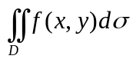 .
4.设积分区域由曲面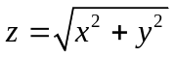与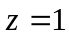所围成，则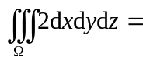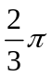.
5.设L为单位圆周，则对弧长的曲线积分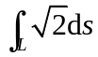=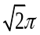.
二、计算下列各题（每题14分，共70分）
1.计算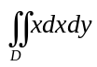，其中D是以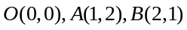为顶点的三角形区域，。
解：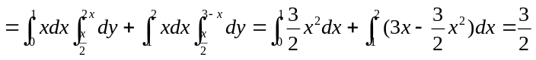。
2. 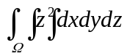，其中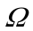由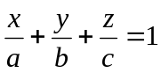，，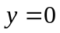，所围成的区域.
解：利用“先二后一”法计算.
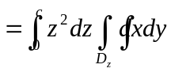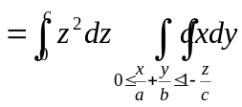
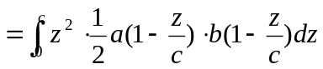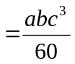.

3. 求曲面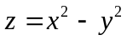被柱面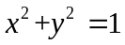所围的部分面积.
解：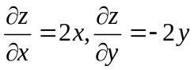，投影为：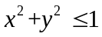
所以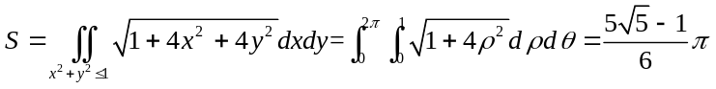

4.计算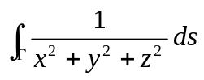，其中为曲线．
解：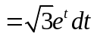
所以=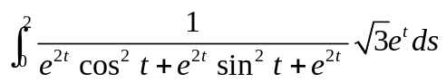
=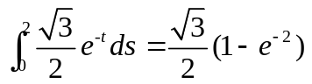
5.计算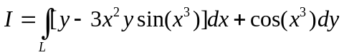， 其中为在圆周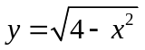上由点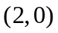到点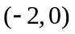的一段弧。
解： 补充：线段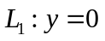，起点为，终点为
记 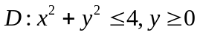
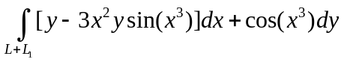=-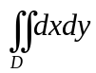=-
而 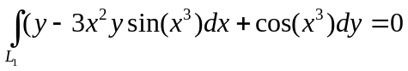
故 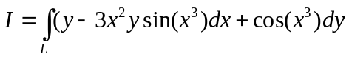=-

三，（5分）求曲线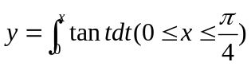的弧长．
解：由

